Отчёт по лабораторной работе №1

Установка ОС на виртуальную машину

Кашкин Иван НБИ-01-21

Содержание

# 1 Цель работы

Целью раюоты является приобретение практических навыков устоновки операционной системы на виртуальную машины.

1. Создаю виртуальную машину

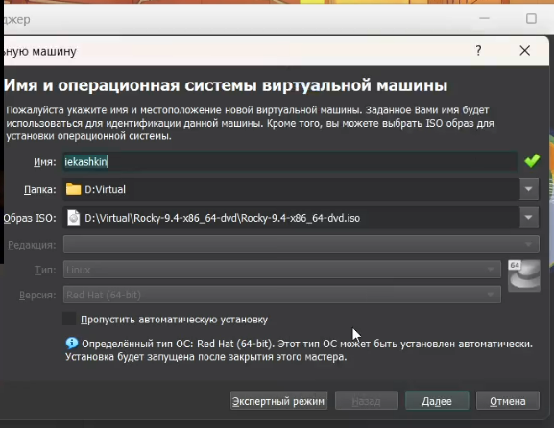

Figure 1: Создание VS

1. Создавал пользователя

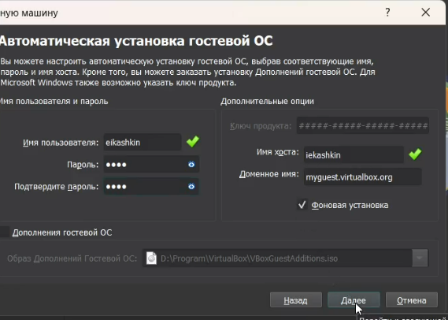

Figure 2: Создани пользователя

1. Настраивал размерность виртуального жесткого диска

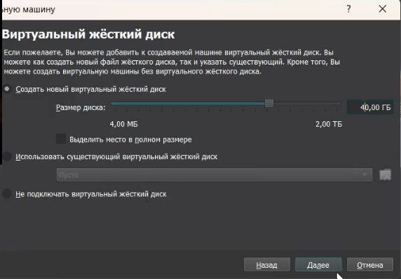

Figure 3: Настройка диска

1. Настройка основных параметров системы

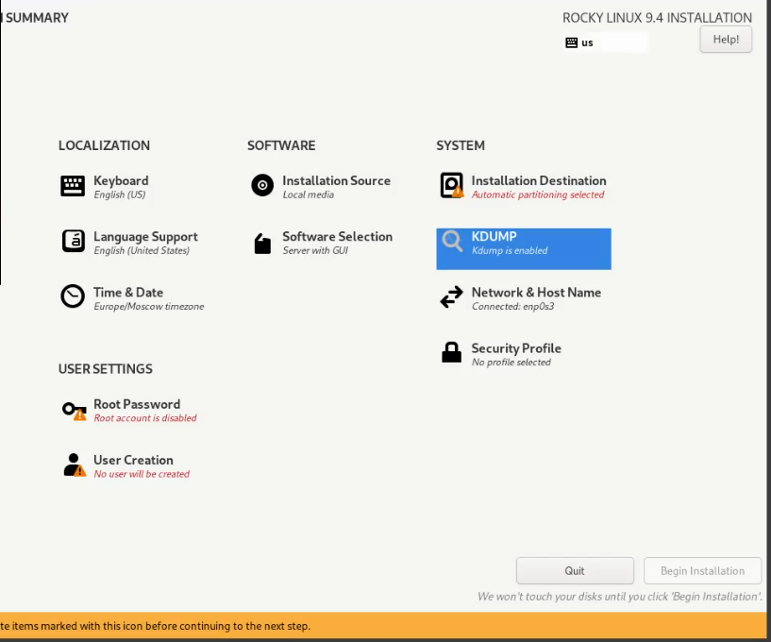

Figure 4: Начало настройки

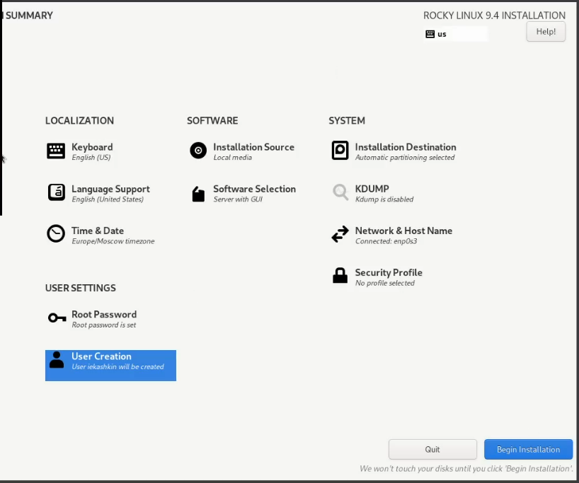

Figure 5: Конец настройки

1. Ожидание установки системы

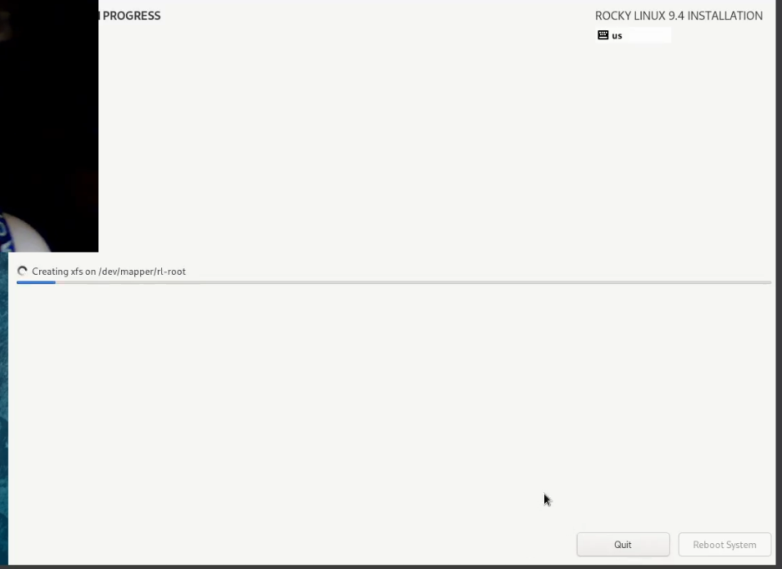

Figure 6: Ожидание загрузки

1. Перезагрузка системы и проверка ее в терминале

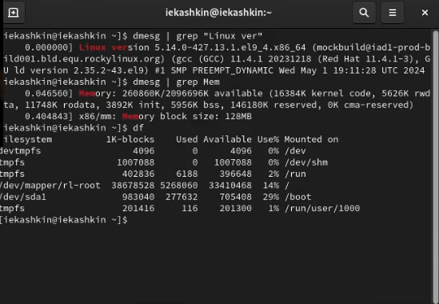

Figure 7: Терминал

# 2 Вывод

Мы приобрели практические навыки устоновки операционной системы на виртуальную машины.

1. Какую информацию содержит учётная запись пользователя? Учётная запись пользователя в Linux содержит следующую информацию:

Имя пользователя (username): уникальный идентификатор пользователя в системе. UID (User ID): числовой идентификатор пользователя, который используется системой для управления доступом и правами. GID (Group ID): идентификатор основной группы пользователя. Домашний каталог (home directory): путь к каталогу, который используется для хранения файлов и настроек пользователя. Оболочка (shell): путь к командной оболочке, которая запускается при входе пользователя в систему. Имя пользователя (Full name) и другая информация: дополнительная информация о пользователе, например, полное имя. Эта информация обычно хранится в файле /etc/passwd.

1. Команды терминала Для получения справки по команде:

man — например, man ls для получения справки о команде ls. –help — например, ls –help. Для перемещения по файловой системе:

cd — например, cd /home/user для перехода в каталог /home/user. Для просмотра содержимого каталога:

ls — например, ls /home/user для отображения содержимого каталога /home/user. ls -l — отображение подробной информации о файлах. Для определения объёма каталога:

du -sh — например, du -sh /home/user для отображения общего объёма каталога /home/user. Для создания / удаления каталогов / файлов:

Создание каталога: mkdir — например, mkdir /home/user/newdir. Удаление каталога: rmdir (если пустой) или rm -r (если не пустой) — например, rmdir /home/user/olddir. Создание файла: touch — например, touch /home/user/newfile. Удаление файла: rm — например, rm /home/user/oldfile. Для задания определённых прав на файл / каталог:

chmod — например, chmod 755 /home/user/script.sh для установки прав на файл script.sh. chown : — например, chown user:group /home/user/file. Для просмотра истории команд:

history — отображает список ранее выполненных команд. Вы также можете использовать ! для повторного выполнения команды из истории, например, !5. 3. Что такое файловая система? Приведите примеры с краткой характеристикой. Файловая система — это способ организации и хранения данных на носителе (жестком диске, SSD и т.д.). Она управляет файлами и каталогами, определяет их расположение и доступ к ним.

Примеры:

ext4 (Fourth Extended Filesystem): используется в большинстве современных дистрибутивов Linux. Поддерживает большие объемы данных и файлов, имеет встроенную проверку целостности данных. XFS: высокая производительность при работе с большими файлами и каталогами, поддерживает динамическое распределение дискового пространства. Btrfs (B-tree File System): современная файловая система с поддержкой снимков (snapshots), сжатия и дедупликации данных. 4. Как посмотреть, какие файловые системы подмонтированы в ОС? Для просмотра подмонтированных файловых систем можно использовать команду:

df -h — отображает информацию о всех смонтированных файловых системах с их использованием дискового пространства. Также можно использовать команду:

mount — отображает список всех смонтированных файловых систем и их точки монтирования. 5. Как удалить зависший процесс? Для удаления зависшего процесса можно использовать команду kill или killall:

Определите PID (Process ID) зависшего процесса с помощью команды ps или top.

ps aux | grep — например, ps aux | grep firefox. top — в реальном времени можно найти PID зависшего процесса. Затем используйте команду kill для завершения процесса:

kill — например, kill 1234 для завершения процесса с PID 1234. Если процесс не завершился после команды kill, используйте более принудительный метод:

kill -9 — например, kill -9 1234 для принудительного завершения процесса. Можно использовать killall для завершения всех процессов с указанным именем:

killall — например, killall firefox.